**计算机组成原理（物联网）**

**实验报告**

**目录**

一、 实验目的 3

二、 实验任务 3

三、 设计与实现 5

3.1 多周期CPU设计与概述 5

3.2 CPU数据通路图 6

3.4 ALU设计 8

3.5 控制器设计 10

四、指令测试 24

4.1 I型指令测试 24

4.2 B型指令测试 26

4.3 R型指令验证 26

4.4 J型指令验证 27

4.5 U型指令 27

4.6 S型指令验证 28

4.7 总体验证 28

五、结论 30

# 实验目的

本设计旨在深入理解并掌握处理器体系结构的基本原理与实现方法，基于 RISC-V 指令集架构设计并实现一个多周期处理器。RISC-V 是一种开放、精简且模块化的指令集架构，具有良好的教学与工业实践价值。与单周期或流水线结构不同，多周期处理器将指令执行过程划分为多个阶段，并通过共享功能部件和控制信号进行调度，在保证功能正确性的同时，提升硬件资源利用率并降低系统功耗。通过本设计，不仅可以加深对 CPU 微结构的理解，还能掌握 Verilog HDL 编程、RTL 级建模、时序控制和硬件调试等关键技能。

# 实验任务

本实验的任务是设计并实现一个基于 RISC-V 32I 指令集的多周期处理器，支持整数运算、访存操作、分支跳转等基本指令功能。处理器应具备取指、译码、执行、访存和写回五个基本阶段，并通过状态机或控制信号实现每条指令的多周期执行过程。具体任务包括：

1. 实现 PC 和指令存储器模块，实现顺序与跳转指令的正确取指；
2. 设计寄存器堆、ALU 运算单元和数据存储器模块，实现整数运算与读写功能；
3. 编写控制单元，实现对不同类型指令的周期调度和控制信号生成；
4. 通过 Testbench 进行功能仿真与波形分析，验证处理器的正确性

表 2.1 本设计所支持的RISC-V 32I指令集功能描述

| **序号** | **指令** | **功能描述** | **指令格式** | **指令分类** |
| --- | --- | --- | --- | --- |
| 1 | ADD | 整数加法（有符号） | R | 算术运算 |
| 2 | SUB | 整数减法 | R | 算术运算 |
| 3 | SLL | 左移（逻辑） | R | 位移 |
| 4 | SLT | 小于置1（有符号比较） | R | 比较 |
| 5 | SLTU | 小于置1（无符号比较） | R | 比较 |
| 6 | XOR | 异或 | R | 逻辑运算 |
| 7 | SRL | 右移（逻辑） | R | 位移 |
| 8 | SRA | 右移（算术） | R | 位移 |
| 9 | OR | 或运算 | R | 逻辑运算 |
| 10 | AND | 与运算 | R | 逻辑运算 |
| 11 | ADDI | 加立即数 | I | 算术运算 |
| 12 | SLTI | 小于立即数置1（有符号） | I | 比较 |
| 13 | SLTIU | 小于立即数置1（无符号） | I | 比较 |
| 14 | XORI | 异或立即数 | I | 逻辑运算 |
| 15 | ORI | 或立即数 | I | 逻辑运算 |
| 16 | ANDI | 与立即数 | I | 逻辑运算 |
| 17 | SLLI | 左移立即数 | I | 位移 |
| 18 | SRLI | 逻辑右移立即数 | I | 位移 |
| 19 | SRAI | 算术右移立即数 | I | 位移 |
| 20 | LUI | 加载高20位立即数 | U | 常量生成 |
| 21 | AUIPC | 加载PC相对高位立即数 | U | 常量生成 |
| 22 | JAL | 跳转并链接 | J | 跳转控制 |
| 23 | JALR | 寄存器跳转并链接 | I | 跳转控制 |
| 24 | BEQ | 相等跳转 | B | 分支控制 |
| 25 | BNE | 不等跳转 | B | 分支控制 |
| 26 | BLT | 小于跳转（有符号） | B | 分支控制 |
| 27 | BGE | 大于等于跳转（有符号） | B | 分支控制 |
| 28 | BLTU | 小于跳转（无符号） | B | 分支控制 |
| 29 | BGEU | 大于等于跳转（无符号） | B | 分支控制 |
| 30 | LB | 读取字节（有符号扩展） | I | 访存 |
| 31 | LH | 读取半字（有符号扩展） | I | 访存 |
| 32 | LW | 读取字 | I | 访存 |
| 33 | LBU | 读取字节（零扩展） | I | 访存 |
| 34 | LHU | 读取半字（零扩展） | I | 访存 |
| 35 | SB | 写入字节 | S | 访存 |
| 36 | SH | 写入半字 | S | 访存 |
| 37 | SW | 写入字 | S | 访存 |

# 设计与实现

## 3.1 多周期CPU设计与概述

本设计基于 RISC-V 32I 指令集，完成了一个多周期处理器的设计与实现。RISC-V 作为开源、模块化的精简指令集架构，具备结构简单、扩展性强、易于硬件实现等特点，适合作为教学与科研平台。处理器采用多周期结构，将指令执行过程划分为多个阶段（包括取指、译码、执行、访存、写回），通过控制单元按步骤有序驱动各功能模块，有效提升了硬件资源的复用率，设计过程中采用 Verilog HDL 进行模块建模与仿真验证，并通过 Testbench 完成功能测试与指令运行验证。该多周期处理器具备良好的模块化结构，通过本项目，不仅实现了处理器从指令解码到控制执行的完整流程，也为理解处理器内部微结构和控制机制提供了实践平台。本设计的多周期CPU的状态转移图如下图所示：



图 3.1 多周期CPU状态转换图 (FSM)

## 3.2 CPU数据通路图

下面两张图为Vivado生成的结构图，清楚了每条指令的功能后，我们就知道了执行这条指令需要的元件。首先必 须要有的是指令寄存器。既然有指令寄存器，就要有从寄存器里取出具体指令的 器件，即取指令部件。 指令取出来之后我们要怎样执行它，这还需要一个翻译指令的过程，即一条 指令他的每一小段对应的具体意义是什么。于是就需要一个指令译码器来执行这个任务。我们都知道整个数据通路错综复杂，每一条指令怎么样走出属于他们自己的数据通路呢？没对每个多路选怎的的时候需要有哪些信号来控制呢？控制单元部件就解决了这一难题。他根据最初输入的指令选取 opcode, func3, func7 指令段。最终会得到每条指令对应的一串各个控制信号的值。在执行的过程中，我么们还需要对一些运算结果进行存储。这个功能就交给寄存器和存储器。还有一些指令是和立即数进行运算。而我们进行的运算都是 32 位的形式。这就需要有一个立即数扩展部件。

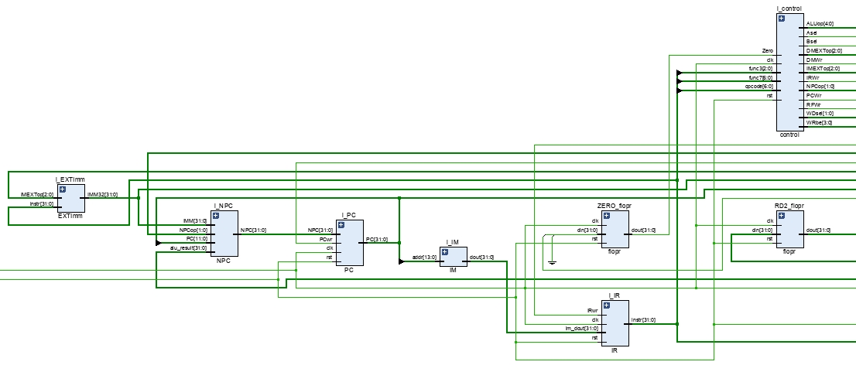

图 3.2 处理器整体数据通路Vivado结构图

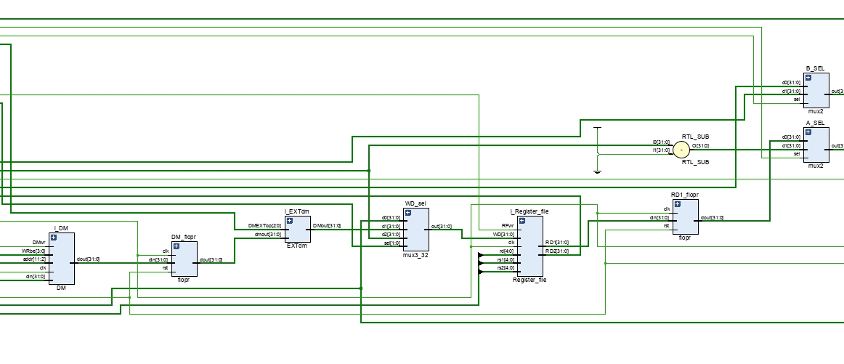

图 3.3 ALU控制信号功能描述

在执行指令时会遇到不同的运算，这些运算数据大部分是在算术逻辑部件(ALU)中进行的。在一个模块中，会遇到很多种多个输入单个输出的情况。这需要多路选择器部件来完成这一任务。我们是从简单的 R 型指令的数据通路开始构建其数据通路，在此基础上再构建 I 型指令的数据通路。因为 I 型指令和 R 型指令和相近，就只许添加一个扩展部件。接着我们添加 U 型指令的数据通路，这个指令执行的时候再 R, I 指令的基础上就可以运行。只需改变一些信号的值。接着我们添加了S型指令，分为 load 和 store 两类。再接着添加 B 型指令。最后添加 J 型指令。

## 3.4 ALU设计

表 3.1 ALU控制信号功能描述

| **ALU 控制码（ALU_Control）** | **操作名称** | **对应 RISC-V 指令** | **功能描述** |
| --- | --- | --- | --- |
| 0000 | ADD | ADD, ADDI | 有符号加法运算 |
| 0001 | SUB | SUB | 有符号减法运算 |
| 0010 | AND | AND, ANDI | 按位与 |
| 0011 | OR | OR, ORI | 按位或 |
| 0100 | XOR | XOR, XORI | 按位异或 |
| 0101 | SLL | SLL, SLLI | 逻辑左移 |
| 0110 | SRL | SRL, SRLI | 逻辑右移 |
| 0111 | SRA | SRA, SRAI | 算术右移 |
| 1000 | SLT | SLT, SLTI | 小于置1（有符号比较） |
| 1001 | SLTU | SLTU, SLTIU | 小于置1（无符号比较） |
| 1010 | PASS_B | LUI | 直接输出输入操作数 B |
| 1011 | BEQ_CMP | BEQ | 判断是否相等（用于分支） |
| 1100 | BNE_CMP | BNE | 判断是否不等 |
| 1101 | BLT_CMP | BLT, BLTU | 判断 A 是否小于 B |
| 1110 | BGE_CMP | BGE, BGEU | 判断 A 是否大于等于 B |
| 1111 | NOP | NOP | 空操作，输出保持不变 |

**关键代码设计：**

module ALU(

    input [31:0] A,

    input [4:0]  ALUop,

    output[31:0] result,

    output       Zero

    );

    reg [31:0] result_reg;

    integer  i;

    always @ (A or B or ALUop)

    begin

        case(ALUop)

`ALUOP_ADD:result_reg = A + B;

`ALUOP_SLT : result_reg = (A < B) ? 32'd1 : 32'd0;

`ALUOP_SLTU: result_reg = ({1'b0,A}<{1'b0,B}) ? 32'd1 : 32'd0; SLTU SLTIU

`ALUOP_AND:result_reg = A & B;

`ALUOP_OR  : result_reg = A | B;

`ALUOP_XOR : result_reg = A ^ B;

`ALUOP_SLL : result_reg = (A << B[4:0]);

`ALUOP_SRL : result_reg = (A >> B[4:0]);

`ALUOP_SUB : result_reg = A - B;

`ALUOP_SRA : result_reg = A >> B;

`ALUOP_LUI : result_reg = B; //lui

`ALUOP_AUIPC:result_reg = A + B; //auipc

`ALUOP_JALR: result_reg = A + B; //jalr

`ALUOP_BEQ : result_reg = (A == B) ? 32'd1 : 32'd0;//BEQ

`ALUOP_BNE : result_reg = (A != B) ? 32'd1 : 32'd0;//BNE

`ALUOP_BLT : result_reg = (A < B)  ? 32'd1 : 32'd0;//BLT

`ALUOP_BLTU: result_reg = ({1'b0,A}<{1'b0,B}) ? 32'd1 : 32'd0;

`ALUOP_BGE : result_reg = (A > B)  ? 32'd1 : 32'd0;//BGE

`ALUOP_BGEU: result_reg = ({1'b0,A}>{1'b0,B}) ? 32'd1 : 32'd0;

  default:     result_reg = 32'd0;

        endcase

    end

assign result =  result_reg;

assign Zero   = (result_reg == 32'd1) ? 1'b1 : 1'b0;

## 3.5 控制器设计

表 3.2 控制单元主要信号及其功能说明

| 信号名 | 位宽 | 说明 |
| --- | --- | --- |
| clk | 1 | 时钟信号，控制状态跳转 |
| rst | 1 | 复位信号，高电平复位 |
| Zero | 1 | 比较结果（如用于分支指令的结果） |
| opcode | 7 | 指令低 7 位，用于识别指令类型 |
| func3 | 3 | 指令 [14:12] 位，进一步区分指令功能 |
| func7 | 7 | 指令 [31:25] 位，进一步区分部分R型指令 |
| RFWr | 1 | 通用寄存器写使能，高电平表示写入 |
| DMWr | 1 | 数据存储器写使能，高电平表示写入 |
| PCWr | 1 | PC写使能，高电平允许写入下一指令地址 |
| IRWr | 1 | 指令寄存器写使能，高电平表示从 IM 读取并写入 IR |
| ALUop | 5 | ALU 运算操作控制信号，选择不同的运算类型（如加减乘除等） |
| IMEXTop | 3 | 指令立即数扩展方式（如I型、S型、B型、U型、J型） |
| DMEXTop | 3 | 数据存储器读出数据的扩展方式（符号扩展、零扩展等） |
| NPCop | 2 | NPC控制方式（00: PC+4, 01: 分支，10: 跳转，11: jalr等） |
| WDsel | 2 | 写回寄存器的数据选择（如来自ALU, DM, 或PC+4） |
| WRbe | 4 | 数据存储器写字节使能信号（如byte, half-word, word） |
| Asel | 1 | ALU输入A选择信号（0: 寄存器，1: PC） |
| Bsel | 1 | ALU输入B选择信号（0: 寄存器，1: 立即数） |

**逻辑代码如下：**

module control(

    input        clk,

    input        rst,

    input        Zero,

    input  [6:0] opcode, //  instr[6:0]

    input  [2:0] func3,

    input  [6:0] func7,

    output reg       RFWr,

output reg       DMWr,

output reg       PCWr,

    output reg       IRWr,

    output reg [4:0] ALUop,

    output reg [2:0] IMEXTop,

    output reg [2:0] DMEXTop，

  output reg [1:0] NPCop,//npc

    output reg [1:0] WDsel,//

  output reg [3:0] WRbe,     output reg       Asel,

    output reg       Bsel

    );

    localparam  Fetch      =  4'b0000,

                DCD        =  4'b0001,

                EXE        =  4'b0010,

                Branch     =  4'b0011,

                Load_store =  4'b0100,

                JMP        =  4'b0101,

                Load       =  4'b0110,

                Store      =  4'b0111,

                Exe_WB     =  4'b1000,

                Load_WB    =  4'b1001,

                Branch_pc  =  4'b1010;

        wire RType;   // Type of R-Type Instruction

    wire IType;   // Tyoe of Imm    Instruction

  wire BrType;  // Type of Branch Instruction

wire JType;   // Type of Jump   Instruction

    wire LdType;  // Type of Load   Instruction     lb lh lw lbu lhu

    wire StType;  // Type of Store  Instruction   sb sh sw

    wire MemType; // Type pf Memory Instruction(Load/Store)

    wire LUI_AUIPC;//lui  auip

    assign RType   = (opcode == `INSTR_Rtype );

    assign IType   = (opcode == `INSTR_Itype_imm );

    assign BrType  = (opcode == `INSTR_Btype_branch );

    assign JType   = (opcode == `INSTR_Jtype_jal  );

    assign LdType  = (opcode == `INSTR_Itype_load );

    assign StType  = (opcode == `INSTR_Stype_store );

    assign MemType = LdType || StType;

    assign LUI_AUIPC=(opcode == `INSTR_Utype_lui || opcode == `INSTR_Utype_auipc || opcode == `INSTR_Itype_jalr);

           reg [3:0] state;

    reg [3:0] nextstate;

    always @(posedge clk or posedge rst) begin

        if(rst)

            state <= Fetch;

        else

            state <= nextstate;

    end

    always @(*) begin

        case(state)

            Fetch  : nextstate = DCD;

            DCD    : begin

                if(RType || IType || LUI_AUIPC) nextstate = EXE;

                else if(BrType)    nextstate = Branch;

                else if(MemType)   nextstate = Load_store;

                else if(JType)     nextstate = JMP;

                else               nextstate = Fetch;               end

            EXE        : nextstate = Exe_WB;

            Branch     : nextstate = Branch_pc;

            Load_store : begin

                if(LdType)         nextstate = Load;

                else if(StType)    nextstate = Store;

               end

            JMP        : nextstate = Fetch;

            Load       : nextstate = Load_WB;

            Store      : nextstate = Fetch;

            Exe_WB     : nextstate = Fetch;

            Load_WB    : nextstate = Fetch;

            Branch_pc  : nextstate = Fetch;

            default    : ;

        endcase

    end

    always @(*) begin

        case (state)

            Fetch : begin

                RFWr  = 1'b0;                 DMWr  = 1'b0;                 PCWr  = 1'b1;

                IRWr  = 1'b1;                 ALUop = 5'b0;

                IMEXTop=3'b0;

          NPCop = `NPC_PLUS4;pc = pc + 4  01                WDsel = 2'b0;                 Asel  = 1'b0;

                Bsel  = 1'b0;

                WRbe  = 4'b0;

                DMEXTop=3'b0;

                end

            DCD  : begin

                RFWr  = 1'b0;

                DMWr  = 1'b0;

                PCWr  = 1'b0;

                IRWr  = 1'b0;

                ALUop = 5'b0;

                IMEXTop=3'b0;

                NPCop = 2'b0;

                WDsel = 2'b0;

                Asel  = 1'b0;

                Bsel  = 1'b0;

                WRbe  = 4'b0;

                DMEXTop=3'b0;

                end

            EXE  : begin

                RFWr  = 1'b0;

                DMWr  = 1'b0;

                PCWr  = 1'b0;

                IRWr  = 1'b0;

                NPCop = 2'b0;

                WDsel = 2'b0;

                WRbe  = 4'b0;

                DMEXTop=3'b0;

                if(LUI_AUIPC)begin

                    Bsel    = 1'b1;

                    if(opcode == `INSTR_Utype_lui)  begin IMEXTop = `UTYPE_IMM;ALUop = `ALUOP_LUI; Asel = 1'b0;end

                    else if(opcode == `INSTR_Utype_auipc)begin IMEXTop = `UTYPE_IMM; ALUop = `ALUOP_AUIPC; Asel = 1'b1;end

                    else begin  IMEXTop = `ITYPE_IMM; ALUop = `ALUOP_JALR; Asel = 1'b0; end

                end

                if(RType ) begin

                    Asel    = 1'b0;

                    Bsel    = 1'b0;

                    IMEXTop = 3'b0;

                    case(func3)

                        `FUNCT_ADDSUB : begin

                            if(func7 == 7'b0000000) ALUop = `ALUOP_ADD;

                            else                    ALUop = `ALUOP_SUB;

                            end

                        `FUNCT_SLL  : ALUop = `ALUOP_SLL;

                        `FUNCT_SLT  : ALUop = `ALUOP_SLT;

                        `FUNCT_SLTU : ALUop = `ALUOP_SLTU;

                        `FUNCT_XOR  : ALUop = `ALUOP_XOR;

                        `FUNCT_SRLSRA : begin

                            if(func7 == 7'b0000000) ALUop = `ALUOP_SRL;

                            else                    ALUop = `ALUOP_SRA;

                            end

                        `FUNCT_OR   : ALUop = `ALUOP_OR;

                        `FUNCT_AND  : ALUop = `ALUOP_AND;

                    endcase

                end

                if(IType ) begin  andi slli srli/srai

                    Asel  = 1'b0;

                    Bsel  = 1'b1;

                    IMEXTop = `ITYPE_IMM;

                    case(func3)

                        `FUNCT_ADDI : ALUop = `ALUOP_ADD;

                        `FUNCT_SLTI : ALUop = `ALUOP_SLT;

                        `FUNCT_SLTIU: ALUop = `ALUOP_SLTU;

                        `FUNCT_XORI : ALUop = `ALUOP_XOR;

                        `FUNCT_ORI  : ALUop = `ALUOP_OR;

                        `FUNCT_ANDI : ALUop = `ALUOP_AND;

                        `FUNCT_SLLI : ALUop = `ALUOP_SLL;

                        `FUNCT_SRLISRAI : begin

                            if(func7 == 0000000) ALUop = `ALUOP_SRL;

                            else                 ALUop = `ALUOP_SRA;

                         end

                    endcase

                end

                end

            Branch : begin

                RFWr  = 1'b0;

                DMWr  = 1'b0;

                IRWr  = 1'b0;

                WDsel = 2'b0;

                Asel  = 1'b0;

                Bsel  = 1'b0;

                WRbe  = 4'b0;

                IMEXTop= 3'b0;

                DMEXTop=3'b0;

                NPCop = 2'b0;

                PCWr  = 1'b0;

                case(func3)

                    `FUNCT_BEQ : ALUop = `ALUOP_BEQ;

                    `FUNCT_BNE : ALUop = `ALUOP_BNE;

                    `FUNCT_BLT : ALUop = `ALUOP_BLT;

                    `FUNCT_BGE : ALUop = `ALUOP_BGE;

                    `FUNCT_BLTU: ALUop = `ALUOP_BLTU;

                    `FUNCT_BGEU: ALUop = `ALUOP_BGEU;

                endcase

                end

            Branch_pc : begin

                RFWr  = 1'b0;

                DMWr  = 1'b0;

                IRWr  = 1'b0;

                WDsel = 2'b0;

                Asel  = 1'b0;

                Bsel  = 1'b0;

                WRbe  = 4'b0;

                ALUop = 5'b0;

                IMEXTop=`BTYPE_IMM;

                DMEXTop=3'b0;

                if(Zero) begin PCWr  = 1'b1; NPCop = `NPC_BRANCH; end

                else     begin PCWr  = 1'b0; NPCop = 2'b0; end

                end

            Load_store : begin    //绔嬪嵆鏁版墿灞� 杩愮畻寰楀埌鍦板潃

                RFWr  = 1'b0;

                DMWr  = 1'b0;

                PCWr  = 1'b0;

                IRWr  = 1'b0;

                ALUop = `ALUOP_ADD;

                NPCop = 2'b0;

                WDsel = 2'b0;

                Asel  = 1'b0;

                Bsel  = 1'b1;

                WRbe  = 4'b0;

                DMEXTop=3'b0;

                if(LdType) IMEXTop = `ITYPE_IMM;

                else IMEXTop = `STYPE_IMM;

                end

            Load  : begin      //浠巇mem璇诲嚭鏁版嵁

                RFWr  = 1'b0;

                DMWr  = 1'b0;

                PCWr  = 1'b0;

                IRWr  = 1'b0;

                ALUop = 5'b0;

                IMEXTop=3'b0;

                NPCop = 2'b0;

                WDsel = 2'b0;

                Asel  = 1'b0;

                Bsel  = 1'b0;

                WRbe  = 4'b0;

                end

            Store  : begin     //鍐欏埌mem

                RFWr  = 1'b0;

                DMWr  = 1'b1;

                PCWr  = 1'b0;

                IRWr  = 1'b0;

                ALUop = 5'b0;

                IMEXTop=3'b0;

                NPCop = 2'b0;

                WDsel = 2'b0;

                Asel  = 1'b0;

                Bsel  = 1'b0;

                //WRbe  = 4'b0;

                DMEXTop=3'b0;

                case(func3)

                    `FUNCT_SB : WRbe = 4'b0001;  //store low 8bit

                    `FUNCT_SH : WRbe = 4'b0011;  //store low 16bit

                    `FUNCT_SW : WRbe = 4'b1111;  //store low 32bit

                endcase

                end

            JMP   : begin     //鏃犳潯浠惰烦杞�   jal

                RFWr  = 1'b1; //闇€鍐欏埌rd

                DMWr  = 1'b0;

                PCWr  = 1'b1;

                IRWr  = 1'b0;

                ALUop = 5'b0;

                IMEXTop = `JTYPE_IMM;

                NPCop = `NPC_JUMP;

                WDsel = `WDSEL_JMP;   //pc+4 to rd

                Asel  = 1'b0;

                Bsel  = 1'b0;

                WRbe  = 4'b0;

                DMEXTop=3'b0;

                end

                            Exe_WB : begin

                RFWr  = 1'b1;

                DMWr  = 1'b0;

                IRWr  = 1'b0;

                ALUop = 5'b0;

                IMEXTop=3'b0;

                Asel  = 1'b0;

                Bsel  = 1'b0;

                WRbe  = 4'b0;

                DMEXTop=3'b0;

                if(opcode == `INSTR_Itype_jalr)begin

                    WDsel = `WDSEL_JMP;   //pc+4 to rd

                    PCWr  = 1'b1;

                    NPCop = `NPC_AUIPC;

                end

                else if(opcode == `INSTR_Utype_auipc)begin

                    WDsel = `WDSEL_ALU;

                    PCWr  = 1'b1;

                    NPCop = `NPC_AUIPC;

                end

                else begin

                    WDsel = `WDSEL_ALU;

                    PCWr  = 1'b0;

                    NPCop = 2'b0;

                end

                end

                   Load_WB : begin

                RFWr  = 1'b1; //闇€鍐欏埌rd

                DMWr  = 1'b0;

                PCWr  = 1'b0;

                IRWr  = 1'b0;

                ALUop = 5'b0;

                IMEXTop=3'b0;

                NPCop = 2'b0;

                WDsel = `WDSEL_DM;

                Asel  = 1'b0;

                Bsel  = 1'b0;

                WRbe  = 4'b0;

                case(func3)

                    `FUNCT_LB : DMEXTop = `DMEXT_LB;

                    `FUNCT_LH : DMEXTop = `DMEXT_LH;

                    `FUNCT_LW : DMEXTop = `DMEXT_LW;

                    `FUNCT_LBU: DMEXTop = `DMEXT_LBU;

                    `FUNCT_LHU: DMEXTop = `DMEXT_LHU;

                endcase

                end

        endcase

    end

      endmodule

**设计原理：**

这个控制单元模块是一个 基于状态机（FSM）实现的多周期控制器，它配合其他部件（如寄存器堆、ALU、指令寄存器IR、数据存储器DM等）共同完成RISC-V指令的译码、执行和控制过程。下面从几个核心角度说明其实现原理：

本模块采用 有限状态机（FSM）控制流程，通过当前状态和输入（如 opcode, func3, func7）来决定下一状态以及各个控制信号的输出，实现对每条RISC-V指令的多周期控制。

处理器每条指令会经历不同的状态（如：Fetch、DCD、EXE、Load、Store 等），控制单元根据当前状态设置对应控制信号，从而驱动数据通路完成指令执行。

状态机（FSM）原理：

控制器使用两个寄存器。

状态跳转逻辑如下（简化）：

if (rst)

state <= Fetch;

else

state <= nextstate;

**各主要状态解释：**

表 3.3 状态机各主要状态解释

| **状态名** | **功能** |
| --- | --- |
| Fetch | 取指：从指令存储器读取指令到IR寄存器 |
| DCD | 译码：识别指令类型并准备操作数 |
| EXE | 执行：ALU执行运算、生成地址等 |
| Load_store | 地址计算：为Load/Store计算内存地址 |
| Load | 从数据存储器读数据 |
| Store | 向数据存储器写数据 |
| Exe_WB | 运算结果写回寄存器 |
| Load_WB | Load数据写回寄存器 |
| JMP | 跳转指令处理 |
| Branch | 分支条件计算 |
| Branch_pc | 若分支成立，写入新PC地址 |

**指令类型识别与控制信号生成：**

在 DCD 阶段，通过 opcode 来判断是哪类指令：

assign RType = (opcode == INSTR_Rtype );

assign IType = (opcode == INSTR_Itype_imm );

assign BrType = (opcode == INSTR_Btype_branch );

assign JType = (opcode == INSTR_Jtype_jal );

assign LdType = (opcode == INSTR_Itype_load );

assign StType = (opcode == INSTR_Stype_store );

根据类型不同，状态机会进入不同路径，最终在每个状态中生成控制信号：

EXE状态中，根据func3、func7决定ALU操作，如add、sll等；

Store状态中，WRbe 控制写入byte/half-word/word；

Load_WB中，DMEXTop 控制符号扩展或零扩展；

JMP中，WDsel控制将 PC+4 写入rd。

**控制信号分时复用与输出：**

每个状态仅激活与该状态功能对应的控制信号，其余保持默认值。这样可以：

降低控制冲突

避免错误写入

精简数据通路控制

例如：

取指时：开启IRWr和PCWr

执行阶段：激活ALU控制，选择操作数

写回阶段：开启RFWr、选择写回源

# 四、指令测试

## 4.1 I型指令测试

测试指令：

addi x5，x0, 0

addi x6，x0，5

addi t2, t1, -1 # t2 = t1 - 1

Vivado测试波形图如下：

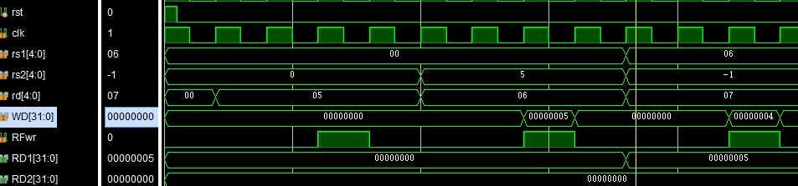

图4. 1 I型指令 (addi) 测试波形图，寄存器x5和x6的写回结果

此处WD为写回寄存器的数据，rs1和rs2是读源寄存器的地址，RD1以及RD2是读出的数据，由上图可知指令运行正确，

测试指令：

lw t5, 0(t3) # 读取当前元素到 t5

lw t6, 4(t3) # 读取下一个元素到 t6

Vivado测试波形图如下：

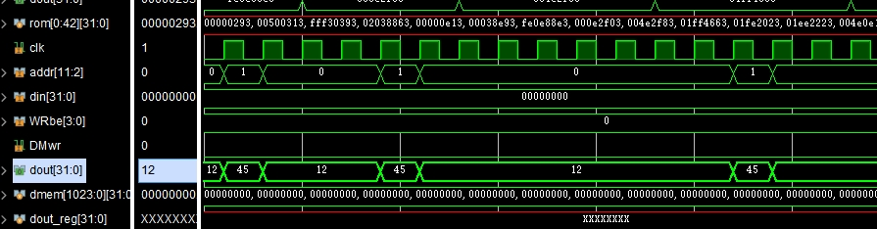

图4. 2 I型指令 (lw) 测试波形图（1） 从数据存储器读取数据(dout)

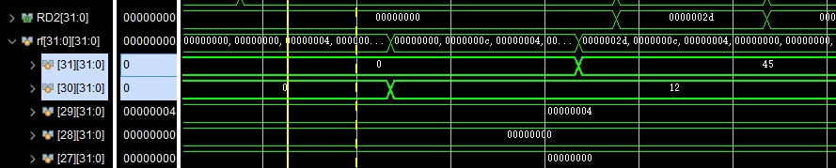

图4. 3 I型指令 (lw) 测试波形图（2） 将数据写回寄存器

Dout信号表示从数据存储器取出来的数据，addr为读写的地址，在mem中读出的数据正确，第二张图为寄存器写入波形图，数据存储器取出的数据被正常写入寄存器。

## 4.2 B型指令测试

测试指令：

beq t2,x0 done

t2寄存器的值与寄存器0进行比较，为0则跳转。

Vivado测试波形图如下：

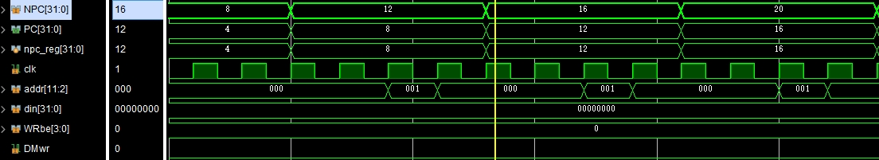

图4. 4 B型指令 (beq) 测试波形图，条件不满足时PC顺序加4的行为

由上图可知，PC的地址一直为加4，没有进行跳转，指令运行正确。

## 4.3 R型指令验证

测试指令：

addi x5,x0,0x1

addi x6,x0,0x2

add x7,x6,x5

slt x8,x7,x5

sltu x9 ,x8,x5

Vivado测试波形图如下：

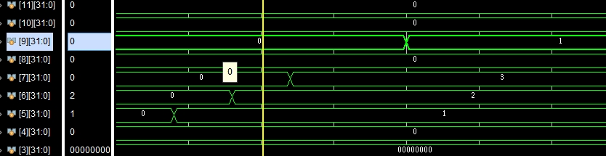

图4. 5 R型指令 (add, slt) 测试波形图，x7, x8, x9寄存器的运算结果

在对x5,6进行寄存器的初始化以后x7,8,9寄存器的变化符合指令的运行。

## 4.4 J型指令验证

测试指令：

addi x5,x0,0x1

addi x6,x0,0x2

jal x0, 8

addi x6,x0,0x3

波形图如下：

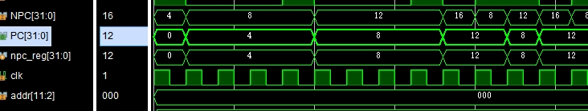

图4. 6 J型指令 (jal) 测试波形图，PC执行无条件跳转的过程

在PC的执行过程中，PC在执行到12以后会回到8，正好符合jal的跳转地址，运行符合预期。

## 4.5 U型指令

测试指令：

addi x5,x0,0x1

lui x5,0x3

波形图如下：

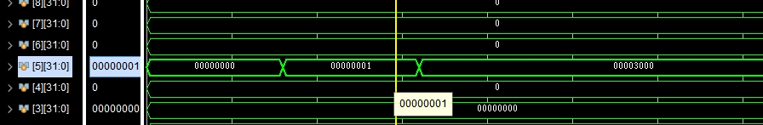

图4. 7 U型指令 (lui) 测试波形图，立即数高位加载到x5寄存器的结果

在对x5寄存器初始化以后执行lui指令，执行结果符合预期。

## 4.6 S型指令验证

测试指令：

sw t6, 0(t3)

sw t5, 4(t3)

波形图如下：

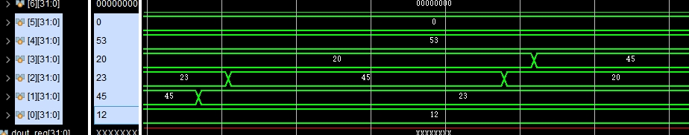

图4. 8 S型指令 (sw) 测试波形图，待写入存储器的源寄存器t5、t6的值

可以看见寄存器中的数字被正确写入数据存储器。

## 4.7 总体验证

验证指令：

_start:

addi x5，x0, 0 # x5存放数组的起始地址 (RAM 起始地址)

# x6 存放数组长度的地址

addi x6，x0，5

outer_loop:

addi t2, t1, -1 # t2 = t1 - 1 (内层循环次数)

beqz t2, done # 如果 t2 == 0，结束排序

li t3, 0x0 # t3 用于存储当前元素地址 (重置为数组开始)

inner_loop:

addi t4, t2, 0 # t4 = t2 (循环计数器)

beqz t4, outer_loop # 如果 t4 == 0，结束内层循环，进入下一轮外层循环

lw t5, 0(t3) # 读取当前元素到 t5

lw t6, 4(t3) # 读取下一个元素到 t6

blt t5, t6, no_swap # 如果 t5 < t6，不交换

# 交换元素

sw t6, 0(t3) # 将 t6 存入当前位置

sw t5, 4(t3) # 将 t5 存入下一位置

no_swap:

addi t3, t3, 4 # t3 指向下一对元素

addi t2, t2, -1 # 内层循环计数器 - 1

j inner_loop # 跳转到内层循环

done:

# 排序完成后进入死循环

j done



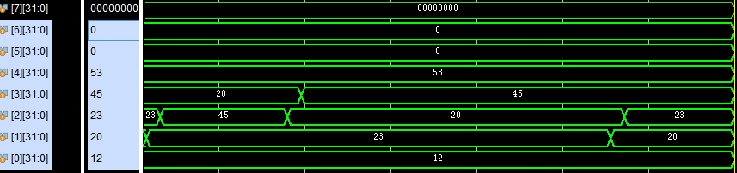图4.9 排序算法验证波形图（排序前）

图4. 10 排序算法验证波形图（排序后）

由波形图可见，对于五个乱序的数字，在经过排序程序以后，数字变为有序数字，符合预期，验证结果正确。

# 五、结论

在本次计算机组成原理实验中，我们小组通过紧密协作与不懈努力，成功设计并实现了一个能够正确执行RISC-V 32I指令集的多周期CPU。从最初的理论学习，到数据通路的设计搭建，再到控制单元的精细调试，我们完整地走过了将一个处理器从概念蓝图变为可执行硬件逻辑的全过程。

整个项目的核心挑战在于设计一个精确、稳健的有限状态机（FSM）控制单元。如何为R、I、S、B、U、J等不同类型的指令，在取指、译码、执行、访存、写回等不同阶段，生成准确无误的控制信号，是我们投入最多心血的地方。我们通过反复的逻辑推演、代码实现以及细致的波形仿真分析，逐一攻克了分支预测、访存时序以及数据依赖等难题，最终确保了数据通路的稳定运行。

当看到我们编写的排序算法在模拟器中成功运行，将一组乱序的数字正确排列时，我们深刻体会到了理论与实践相结合带来的巨大成就感。我们的处理器最终成功通过了所有预设指令的仿真测试，验证了设计的正确性与可靠性。

通过这次实践，我们对CPU内部的微观世界有了前所未有的直观认识。我们不再仅仅从课本上理解“多周期”的概念，而是亲手体会了它如何通过复用ALU等核心部件来优化硬件资源，以及它相比单周期设计在时钟频率上的优势。同时，这次设计也让我们清晰地看到了多周期CPU与更高效的流水线CPU在性能上的差异，激发了我们对更高级处理器架构深入探索的浓厚兴趣。

总而言之，这次实验不仅是一次课程任务的完成，更是一次宝贵的工程实践。它不仅锻炼了我们的Verilog HDL编程能力和硬件调试技巧，更重要的是，它将抽象的计算机体系结构知识内化为了我们解决问题的能力与信心。这段从零到一构建CPU的经历，无疑为我们未来的学习和探索之路奠定了坚实的基础。